**Pressebilder | Press photos**

Ein Bild, das Menschliches Gesicht, Porträt, Entwurf, Person enthält.

Anne Marie Jehle (1937–2000)  
*Ohne Titel*, undatiert  
S/W Fotografie   
4.9 x 4.4 cm

Kunstmuseum Liechtenstein, Vaduz  
Schenkung der Anne Marie Jehle Stiftung  
© Nachlass Anne Marie Jehle / Kunstmuseum Liechtenstein, Vaduz

Anne Marie Jehle (1937–2000)  
*Untitled*, undated  
B/W photograph  
4.9 x 4.4 cm

Kunstmuseum Liechtenstein, Vaduz  
Gift by Anne Marie Jehle Stiftung  
© Estate of Anne Marie Jehle / Kunstmuseum Liechtenstein, Vaduz

Ein Bild, das Text, Handschrift, Tafel, Schrift enthält.

Anne Marie Jehle (1937–2000)  
*Io sono allergra*, undatiert  
Acryl auf Leinwand   
60.5 x 80 x 2.1 cm

Kunstmuseum St.Gallen  
Schenkung der Anne Marie Jehle Stiftung, 2021  
Foto: Sebastian Stadler

Anne Marie Jehle (1937–2000)  
*Io sono allergra*, undated  
Acrylic on canvas   
60.5 x 80 x 2.1 cm

Kunstmuseum St.Gallen  
Donation of Anne Marie Jehle Stiftung, 2021  
Photo: Sebastian Stadler

Ein Bild, das Werkzeug, Büroausstattung, Metall, Hartwaren enthält.

Anne Marie Jehle (1937–2000)  
*Ohne Titel*, 1975  
Messingblech   
117 x 60 x 9.5 cm

Kunstmuseum St.Gallen  
Schenkung der Anne Marie Jehle Stiftung, 2021  
Foto: Stefan Rohner

Anne Marie Jehle (1937–2000)  
*Untitled*, 1975  
Sheet brass   
117 x 60 x 9.5 cm

Kunstmuseum St.Gallen  
Donation of Anne Marie Jehle Stiftung, 2021  
Photo: Stefan Rohner

Ein Bild, das Keramik, Porzellan, Serviergeschirr, Geschirr enthält.

Anne Marie Jehle (1937–2000)  
*Ohne Titel*, undatiert  
Kunstmuseum St.Gallen  
Schenkung der Anne Marie Jehle Stiftung, 2021  
Foto: Stefan Rohner

Anne Marie Jehle (1937–2000)  
*Untitled*, undated  
Kunstmuseum St.Gallen  
Donation of Anne Marie Jehle Stiftung, 2021  
Photo: Stefan Rohner

Ein Bild, das Mineral, Naturprodukt, Stein enthält.

Anne Marie Jehle (1937–2000)  
*Ohne Titel*, undatiert  
Bronze   
a: 10.5 x 16.3 x 15 cm  
b: 10 x 16.2 x 15.5 cm

Kunstmuseum St.Gallen  
Schenkung der Anne Marie Jehle Stiftung  
Foto: Stefan Rohner

Anne Marie Jehle (1937–2000)  
*Untitled*, undated  
Bronze   
a: 10.5 x 16.3 x 15 cm  
b: 10 x 16.2 x 15.5 cm

Kunstmuseum St.Gallen  
Donation of Anne Marie Jehle Stiftung, 2021  
Photo: Stefan Rohner

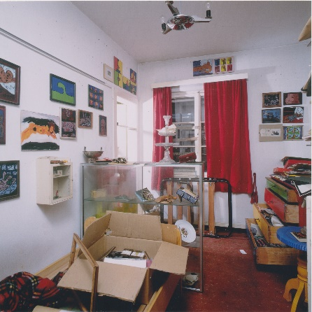

Innenaufnahme des Hauses von Anne Marie Jehle in Feldkirch, Carinagasse 33, 2001 Fotograf: Bernd Blöb in Zusammenarbeit mit Nikolaus Walter

© Nachlass Anne Marie Jehle / Kunstmuseum Liechtenstein, Vaduz

Interior photograph of Anne Marie Jehle's house in Feldkirch, Carinagasse 33, 2001  
Photographer: Bernd Blöb in collaboration with Nikolaus Walter  
© Estate of Anne Marie Jehle / Kunstmuseum Liechtenstein, Vaduz